第五章 相交线与平行线
5.4 平移
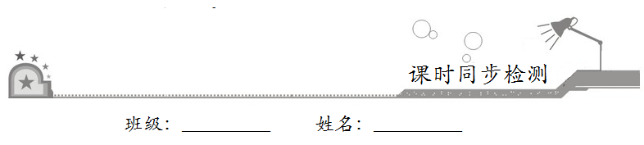
一、选择题：在每小题给出的四个选项中，只有一项是符合题目要求的．
1．如图所示，△FDE经过怎样的平移可得到△ABC
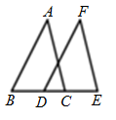
A．沿射线EC的方向移动DB长
B．沿射线CE的方向移动DB长
C．沿射线EC的方向移动CD长
D．沿射线BD的方向移动BD长
【答案】A
2．将长度为5cm的线段向上平移10cm所得线段长度是
A．10cm B．5cm
C．0cm D．无法确定
【答案】B
【解析】平移不改变图形的大小和形状．故线段长度不变，仍为5cm．
3．下列现象不包含平移的是
A．飞机起飞前在跑道上加速滑行
B．汽车在笔直的公路上行驶
C．游乐场的过山车在翻筋斗
D．起重机将重物由地面竖直吊起到一定高度
【答案】C
【解析】A．飞机起飞前在跑道上加速滑行，是平移.
B．汽车在笔直的公路上行驶，车身的移动是平移.
C．游乐场的过山车在翻筋斗，不是平移，是旋转.
D．起重机将重物由地面竖直吊起到一定高度，是平移.
故选C．
4．在A、B、C、D四个选项中，能通过如图所示的图案平移得到的是
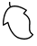
A．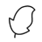 B．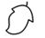
C．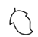 D．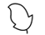
【答案】C
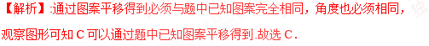
5．如图，将直线l₁沿从A到B的方向平移得到l₂，若∠1=40°，则∠2=
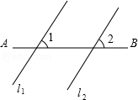
A．40° B．50°
C．90° D．140°
【答案】A
【解析】∵将直线l₁沿AB的方向平移得到l₂，∴l₁∥l₂，∵∠1=40°，∴∠2=40°，故选A．
6．如图，现将四边形ABCD沿AE进行平移，得到四边形EFGH，则图中与CG平行的线段有
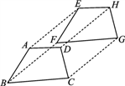
A．0条 B．1条
C．2条 D．3条
【答案】D
【解析】∵四边形ABCD沿AE进行平移，得到四边形EFGH，∴与CG平行的线段有AE、BF、DH，共3条，故选D．
二、填空题：请将答案填在题中横线上．
7．如图，△A′B′C′是由△ABC沿射线AC方向平移2cm得到，若AC=3cm，则A′C=__________cm．
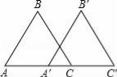
【答案】1
【解析】∵将△ABC沿射线AC方向平移2cm得到△A′B′C′，∴AA′=2cm．
又∵AC=3cm，∴A′C=AC–AA′=1cm．
8．如图，直角△ABC中，AC=3，BC=4，AB=5，则内部五个小直角三角形的周长为__________．
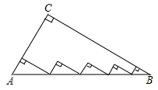
【答案】12
【解析】由图形可以看出：内部小三角形直角边是大三角形直角边平移得到的，
故内部五个小直角三角形的周长为AC+BC+AB=12．故答案为：12．
9．下列运动中：①冷水加热过程中小气泡上升成为大气泡；②急刹车时汽车在地面上的滑动；③投篮时的篮球运动；④随风飘动的树叶在空中的运动，属于平移的是__________．
【答案】②
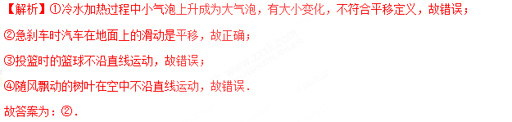
10．如图，△ABC经过平移变换得到了△DEF，若∠BAC=40°，AD=2cm，则∠EDF=__________，点C到点F之间的距离为__________cm.
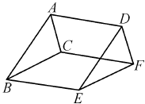
【答案】40°；2
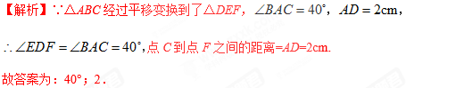
三、解答题：解答应写出文字说明、证明过程或演算步骤．
11．请在如图所示的方格中，将“箭头”向右平移3个单位长度.
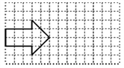
【解析】如图所示：
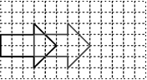
12．如图，△ABC经过一次平移到△DFE的位置，请回答下列问题：
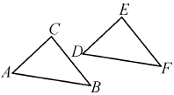
（1）点C的对应点是点__________，∠D=__________，BC=__________；
（2）连接CE，那么平移的方向就是__________的方向，平移的距离就是线段__________的长度；
（3）连接AD，BF，BE，与线段CE相等的线段有__________.
【解析】（1）观察图形可知，点C与点E是对应点，∠D与∠A是对应角，BC与EF是对应边；
故答案为：E，∠A，EF；
（2）根据对应点的连线确定平移的方向，线段的长度等于平移的距离，
故答案为：点C到点E的方向，CE；
（3）对应点的连线都等于平移的距离，且长度相等，故答案为：AD、BF.
13．如图，凯瑞酒店准备进行装修，把楼梯铺上地毯，已知楼梯的宽度是2米，楼梯的总长度为8米，总高度为6米，已知这种地毯每平方米的售价是60元.请你帮助酒店老板算下，购买地毯至少需要多少元？
